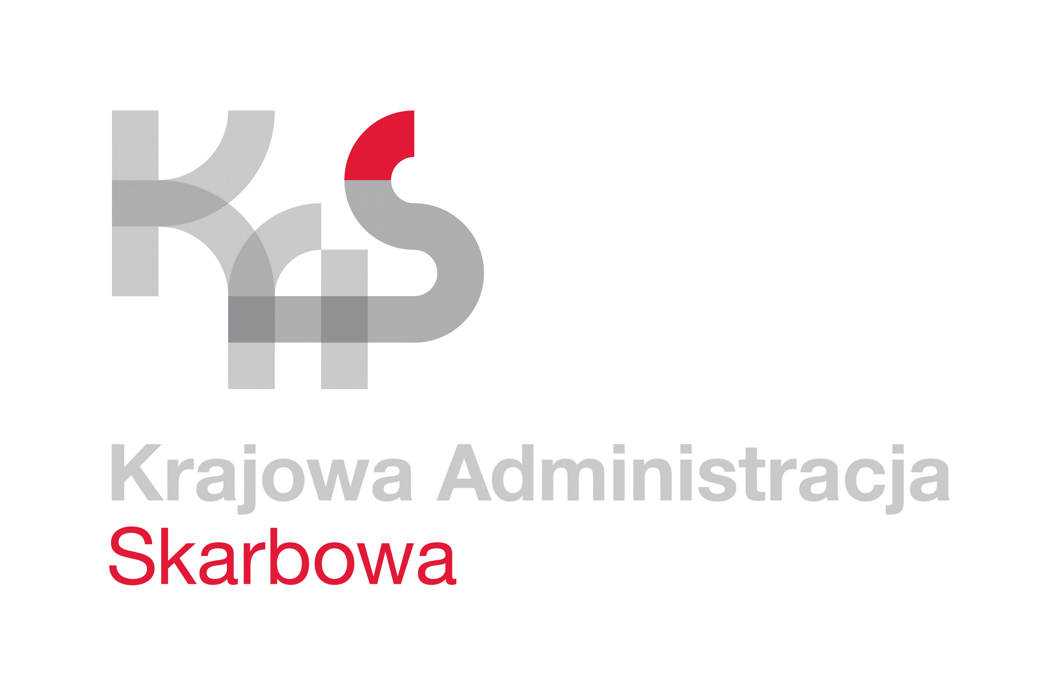
IZBA ADMINISTRACJI SKARBOWEJ
W ŁODZI

Łódź, 14 grudnia 2022 roku
UNP: 1001-22-141149
Sprawa: 1001-ILN-2.261.10.2022.2
Znak sprawy: Zakup wraz z montażem i oprogramowaniem
centrali telefonicznych_______________
Kontakt: Anna Kacperska
tel. 42 28 99 746
e-mail: anna.kacperska@mf.gov.pl

ZAPROSZENIE DO ZŁOŻENIA OFERTY

Zapraszam do złożenia oferty w postępowaniu o udzielenie zamówienia publicznego, prowadzonym z wyłączeniem przepisów ustawy z dnia 11 września 2019 roku - Prawo zamówień publicznych (t.j. Dz. U. z 2022 r., poz. 1710 ) – zwanej dalej „ustawą Pzp”, ponieważ wartość niniejszego zamówienia jest niższa od kwoty 130 000 złotych.
Przedmiotem zamówienia jest zakup wraz z montażem i oprogramowaniem central telefonicznych do obiektów zlokalizowanych na terenie nieruchomości w Sieradzu
przy ul. Spółdzielczej 3, stanowiącej siedzibę Urzędu Skarbowego w Sieradzu
oraz w Radomsku przy ul. Mickiewicza 4 stanowiącej siedzibę Urzędu Skarbowego
w Radomsku.
Szczegółowy zakres zamówienia określono w opisie przedmiotu zamówienia,
- załącznik nr 2, a także w projekcie umowy - załącznik nr 3 do niniejszego zaproszenia.
Termin realizacji zamówienia określa się do 23 grudnia 2022 roku.
Zamawiający nie przewiduje możliwości składania ofert częściowych.
Przy wyborze oferty Zamawiający będzie się kierował kryterium ceny zgodnie
z poniższym wzorem: $C=\frac{Cn}{Co}*100$
Cn - najniższa cena brutto spośród ocenianych ofert,
Co - cena brutto oferty ocenianej,
C - ilość punktów w kryterium cena.
Cenę za realizację przedmiotu zamówienia Wykonawca zobowiązany jest wskazać
w formularzu ofertowym stanowiącym załącznik nr 1 do niniejszego zaproszenia.
Cena podana w formularzu ofertowym zawiera wszystkie koszty związane z realizacją przedmiotu zamówienia, w tym koszty dojazdu.
Oferta, na którą składa się formularz ofertowy - załącznik nr 1 oraz podpisana klauzula informacyjna dotycząca przetwarzania danych osobowych - załącznik nr 4, powinna być składana pod rygorem nieważności, w formie elektronicznej opatrzonej podpisem zaufanym lub podpisem osobistym na adres: e-mail: ias.lodz@mf.gov.pl. Dopuszcza się również możliwość złożenia oferty w postaci papierowej, wówczas ofertę winno się dostarczyć do siedziby Zamawiającego pod adres: Izba Administracji Skarbowej w Łodzi,
al. T. Kościuszki 83, 90-436 Łódź, pok. 1 (kancelaria), w terminie do 16 grudnia 2022 roku
do godz. 10:00. Oferta składana w formie papierowej powinna być umieszczona
w nieprzejrzystym opakowaniu (zamkniętej kopercie) w sposób gwarantujący zachowanie poufności jej treści oraz zabezpieczający jej nienaruszalność do terminu otwarcia ofert, oznakowany w następujący sposób:
„Oferta w postępowaniu o udzielenie zamówienia publicznego
w przedmiocie zakupu wraz z montażem i oprogramowaniem central telefonicznych do obiektów zlokalizowanych Urzędu Skarbowego w Sieradzu oraz Urzędu Skarbowego
w Radomsku.
Nie otwierać przed 16 grudnia 2022 roku, godz. 13:00”
W przypadku braku na kopercie informacji, o których mowa powyżej, Zamawiający nie ponosi odpowiedzialności za zdarzenia mogące wynikać z tego powodu.
Wykonawca ma prawo złożyć tylko jedną ofertę w przedmiotowym postępowaniu.
Otwarcie ofert obędzie się 16 grudnia 2022 roku o godz. 13:00 w siedzibie Zamawiającego znajdującej się w Łodzi przy ul. E. Gibalskiego 2/4, pok. nr 2. Stawiennictwo nie jest obowiązkowe.
Zamawiający zastrzega sobie możliwość unieważnienia postępowania bez podania przyczyny.
Osobą wyznaczoną do kontaktu w przedmiotowej sprawie jest Pani Anna Kacperska
tel. 42 28 99 746, e-mail: anna.kacperska@mf.gov.pl.

Na oryginale podpisał:
Z upoważnienia
Dyrektora Izby Administracji Skarbowej w Łodzi
Naczelnik Wydziału
Łukasz Wójcik

Załączniki:
- Formularz ofertowy;
- Opis Przedmiotu Zamówienia;
- Projekt umowy;
- Klauzula informacyjna dotycząca przetwarzania danych osobowych.

Informuję, że Administratorem Państwa danych osobowych jest Izba Administracji Skarbowej w Łodzi z siedzibą przy al. T. Kościuszki 83, 90-436 Łódź, posiadająca numer identyfikacji podatkowej NIP 725 104 54 52.

Zgodnie z art. 13 RODO od dnia 25 maja 2018 r. przysługują Pani/Panu prawa związane
z przetwarzaniem Pani/Pana danych osobowych przez Izbę Administracji Skarbowej w Łodzi określone
w Klauzuli informacyjnej Izby Administracji Skarbowej w Łodzi zamieszczonej na stronie internetowej www.lodzkie.kas.gov.pl.

